LAPORAN PEMENUHAN DELIVERABLE TERMIN 1
Program Sertifikasi Hazardous Area (ATEX / IECEx) Gas Leak Detector — GLD Tahap 2
MATERI EVALUASI TERMIN 1 SEBESAR 40 PERSEN
Nomor dokumen | LGU-GLD-T1-CERT-2026-001
Revisi | 0.2
Tanggal | 2 Oktober 2026
Status | Untuk evaluasi PT Pertamina Patra Niaga
Disiapkan oleh | LAPI Ganesha Utama bersama Lab IoT/Instrumentation and Computation ITB
Ditujukan kepada | PT Pertamina Patra Niaga
CATATAN SIFAT DOKUMEN
Laporan ini menyajikan seluruh bukti pemenuhan dan pekerjaan lanjutan terhadap syarat Termin 1 sertifikasi apa adanya. Penilaian pemenuhan dan keputusan kesiapan pembayaran sepenuhnya merupakan evaluasi PT Pertamina Patra Niaga.

1 Ringkasan
Tujuan laporan. Dokumen ini menyampaikan status pemenuhan syarat Termin 1 pada skema pembayaran dua termin proyek sertifikasi ATEX/IECEx Gas Leak Detector (GLD, Node Sensor) — Termin 1 sebesar 40 persen dari nilai SPK sertifikasi. Laporan menampilkan seluruh bukti yang tersedia di sisi tim pengembang serta pekerjaan lanjutan yang sedang disiapkan terhadap syarat kontraktual, tanpa menyimpulkan sendiri layak atau tidaknya pengajuan — keputusan tersebut diserahkan kepada evaluasi PT Pertamina Patra Niaga.
Konteks proyek. Program sertifikasi mencakup 4 jalur paralel — ATEX (Directive 2014/34/EU, Kategori 2G Zona 1), IP66/67 (IEC 60529), EMC (EN 61000-6-2/-4), dan RF (ETSI/SDPPI) — untuk perangkat GLD (Node Sensor) saja; Cluster Head dan Gateway berada di luar lingkup proyek sertifikasi maupun RAB. Proyek aktif sejak Kick-Off 12 Juni 2026 dengan estimasi durasi keseluruhan 5 sampai 8 bulan menuju uji laboratorium terakreditasi internasional.
No | Syarat Termin 1 | Status | Ringkasan bukti dan tindak lanjut
1 | Prototipe enclosure GLD tersedia | SEBAGIAN | Unit fisik terakit dan terfoto; nomor seri sampel GLD2-0x1001 telah ditetapkan pada formulir aplikasi; lembar identifikasi sampel bertanda tangan sedang disiapkan.
2 | Prototipe telah diuji (mekanik/termal/sealing/fault) | SEBAGIAN | Uji termal internal 30 Sep 2026 telah dilaksanakan (8 titik thermocouple, 3 kondisi beban, 180 menit); uji mekanik, sealing/IP pra-uji, dan fault condition sedang disiapkan.
3 | Ada iterasi perbaikan desain berbasis hasil uji | SEBAGIAN | Iterasi desain tersedia: PCB Node Sensor GLD lima versi (V1–V5) dengan catatan perubahan per versi, termasuk perbaikan temuan V2 pada V3, dan casing berkembang dari ATEX Casing v2 ke v3 (8 Sep 2026). Log keterkaitan revisi dengan temuan uji sedang dirangkum.
4 | Disaksikan dan divalidasi Pertamina | DALAM PENYIAPAN | Witness sheet/berita acara khusus uji enclosure dijadwalkan bersama Pertamina; kunjungan yang ada bersifat pembahasan desain.
5 | Urutan sebelum uji lab terakreditasi | TERSEDIA | Formulir aplikasi dan dossier teknis telah diajukan ke GTS (agen sertifikasi) sekitar 29 Sep 2026; pengujian di laboratorium terakreditasi dilakukan sesudah tahap ini, sehingga urutan tahap terjaga.
6 | Berita acara | DALAM PENYIAPAN | Notulen rapat tersedia; berita acara validasi hasil uji disiapkan setelah sesi witness.
7 | Laporan pekerjaan Termin 1 | TERSEDIA | Laporan ini adalah laporan pekerjaan yang dimaksud, disusun dari seluruh bukti pekerjaan per 2 Oktober 2026.

2 Dasar Kontraktual
Termin 1 pada skema pembayaran dua termin proyek sertifikasi bernilai 40 persen dari harga SPK sertifikasi. Milestone ini disyaratkan tercapai apabila seluruh kondisi berikut terpenuhi: (1) tersedia prototipe enclosure gas leak detector; (2) prototipe telah diuji; (3) hasil pengujian menghasilkan atau menutup iterasi perbaikan desain; (4) pengujian dan hasil iterasi disaksikan serta divalidasi oleh Pertamina; (5) tahap tersebut selesai sebelum pengujian dan sertifikasi di laboratorium terakreditasi internasional; dan (6) pelaksanaan dituangkan dalam berita acara dan laporan pekerjaan.
Termin ini berbeda dari Termin 1 pada SPK field testing (20 persen) yang dinilai pada laporan terpisah (Laporan Pemenuhan Deliverable Termin 1 Field Testing, Rev 0.2). Keduanya berjalan pada dua SPK/jalur kerja yang berbeda — sertifikasi hazardous area versus pilot/field testing sistem — sehingga bukti pemenuhannya juga dievaluasi terpisah.

3 Matriks Bukti Pemenuhan per Syarat
Bagian ini merinci bukti yang ditemukan dan tindak lanjut untuk setiap syarat pada Bagian 2, berdasarkan status pekerjaan per 2 Oktober 2026.

3.1 Prototipe enclosure GLD tersedia — SEBAGIAN
Bukti yang ditemukan. Tujuh foto perakitan prototipe, tiga di antaranya menunjukkan urutan perakitan motherboard, pemasangan delapan sensor, hingga unit terakit lengkap (metadata foto utama tercatat 26 Agustus 2026). Desain mekanik pendukung tersedia pada gambar CAD ATEX Casing v2 (STEP/OBJ) dan desain bracket U-bolt.
Identitas unit/nomor seri, revisi desain, konfigurasi hardware-firmware yang terkunci, kondisi siap-uji, dan lembar identifikasi sampel yang ditandatangani sedang disiapkan.

3.2 Prototipe telah diuji — SEBAGIAN
Bukti yang ditemukan. Bukti pengujian fungsi sistem, dataset gas, komunikasi LoRa, dan chamber gas tersedia dan menunjukkan kematangan fungsi sistem secara umum. Proposal sertifikasi formal juga sudah menetapkan jenis pre-compliance test yang direncanakan. Uji termal internal telah dilaksanakan pada 30 September 2026: 8 titik thermocouple pada kondisi normal, beban maksimum, dan kipas mati selama 180 menit. Ekstrapolasi ke suhu ambien +60 °C memberikan suhu titik terpanas ± 114 °C, di bawah batas efektif kelas suhu T4 (130 °C).
Uji lanjutan khusus enclosure sedang disiapkan: inspeksi mekanik/dimensi, pelengkapan titik ukur termal, simulasi sealing atau IP pra-uji, maupun uji fault condition. Hasil uji termal internal akan dilengkapi dan disaksikan dalam sesi uji bersama Pertamina.

3.3 Ada iterasi perbaikan desain berbasis hasil uji — SEBAGIAN
Bukti yang ditemukan. Iterasi desain perangkat keras telah dilakukan pada dua komponen utama. (1) PCB Node Sensor GLD telah melalui lima versi dengan catatan perubahan per versi (Gambar 3.3): V1 sebagai baseline — ESP32, ADC ADS1256, multiplexer TCA9548, DAC MCP4725, jalur analog INA333/OPA333/LM321, dan bridge sensor MQ berada pada satu motherboard; V2 memindahkan INA333, MCP4725, dan bridge MQ ke SensorBoardMQ terpisah dengan saklar daya TPS22919, mengganti LM321 dengan OPA320, serta menambahkan PCF8574 dan sensor suhu-kelembapan SHT40; V3 memperbaiki temuan pada V2 — jalur catu +5VA disambungkan dan soket kipas DC 5 V dikembalikan; V4 menambahkan cover PCB dengan terminal kabel serta lubang baut untuk pemasangan motherboard; V5 memisahkan fungsi akuisisi (ADS1256, TCA9548, OPA320, PCF8574, SHT40, +5VA) ke Sensor PCB yang terhubung melalui konektor 16-pin PHD2.0, sementara motherboard adapter mempertahankan ESP32 dan watchdog TPL5010. Dokumentasi BOM dan layout PCB tersedia per 9–11 September 2026; (2) casing berkembang dari ATEX Casing v2 (desain mounting U-bolt) ke GLD ATEX Case v3 (8 September 2026) dengan mesh filter stainless steel, kipas DC, dan dimensi yang disesuaikan untuk kebutuhan sertifikasi Ex d.
Catatan perubahan per versi PCB telah tersedia. Penautan setiap revisi dengan temuan uji, tindakan koreksi, dan hasil uji ulang (termasuk hasil uji termal 30 September 2026) sedang dirangkum.
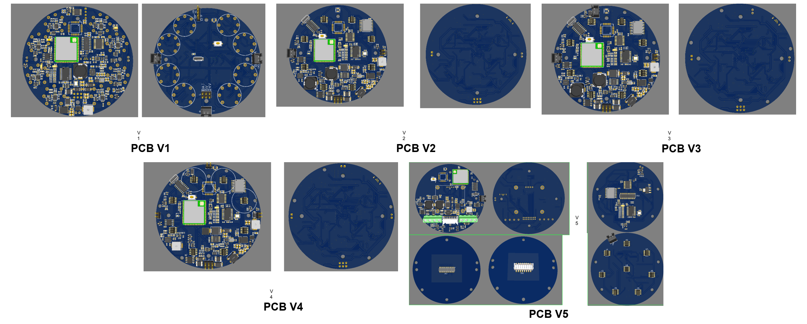
Gambar 3.3 Iterasi PCB Node Sensor GLD, versi V1 hingga V5 (tampak atas dan bawah)

3.4 Disaksikan dan divalidasi Pertamina — DALAM PENYIAPAN
Bukti yang ditemukan. Notulen 6 Agustus 2026 (Lab IoT ITB) dan notulen kunjungan RU IV Cilacap menunjukkan keterlibatan aktif Pertamina dalam pembahasan desain, pemasangan, dan arah sertifikasi.
Kunjungan tersebut adalah forum pembahasan desain dan progres, bukan witness uji enclosure. Dokumen witness sheet, daftar hadir sesi uji enclosure, pernyataan hasil diterima/ditolak, catatan komentar dan status penutupannya, serta tanda tangan pejabat/perwakilan Pertamina untuk validasi khusus ini disiapkan bersama Pertamina.

3.5 Selesai sebelum uji laboratorium terakreditasi — TERSEDIA
Bukti yang ditemukan. Formulir aplikasi ATEX dan dossier teknis telah diajukan ke GTS (agen sertifikasi) sekitar 29 September 2026; pengiriman sampel ke laboratorium terakreditasi dilakukan setelah tahap ini.
Sesi pre-compliance dan witness (Syarat 2–4) tetap perlu dijadwalkan dan ditutup sebelum sampel benar-benar dikirim, agar urutan tahap ini tidak terlanggar saat proses berlanjut.

3.6 Berita acara — DALAM PENYIAPAN
Bukti yang ditemukan. Notulen rapat (12 Juni, 6 Agustus, kunjungan RU IV) tersedia sebagai rekaman diskusi.
Notulen pembahasan bukan berita acara validasi hasil uji. Diperlukan berita acara khusus dengan hasil keputusan eksplisit, lampiran bukti uji, dan tanda tangan para pihak. Template kerja telah tersedia dan diisi setelah data uji pendasarnya tersedia.

3.7 Laporan pekerjaan Termin 1 — TERSEDIA
Bukti yang ditemukan. Dokumen ini disusun sebagai laporan pekerjaan Termin 1 sertifikasi, merangkum seluruh bukti dan tindak lanjut di atas beserta register bukti pada Bagian 5.
Laporan ini melaporkan status apa adanya; ia tidak dapat menggantikan bukti uji, witness, maupun berita acara yang secara kontraktual disyaratkan pada Syarat 2 sampai 4 dan 6.
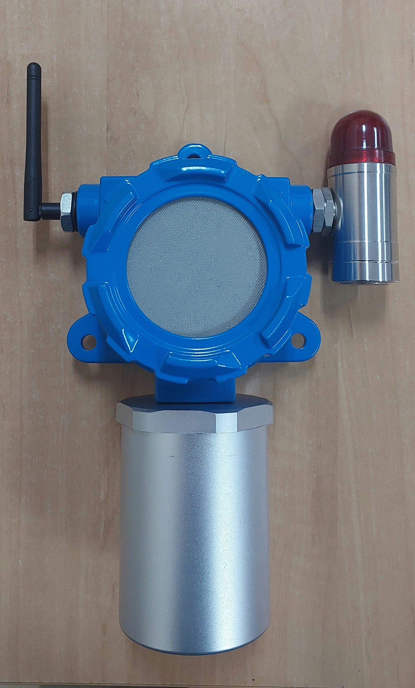
Gambar 1 Unit GLD terakit dengan enclosure, sensor cartridge, antena, dan modul alarm (dokumentasi 26 Agustus 2026)

4 Progres Program Sertifikasi Secara Keseluruhan
Sebagai konteks tambahan di luar syarat kontraktual Termin 1, tim pengembang memantau progres program sertifikasi dengan metrik berikut:
Metrik | Nilai | Definisi dan batasan
Kesiapan dokumen sertifikasi (21 butir checklist ExCB, berbobot) | ≈ 43% (per 30 September 2026) | Kelengkapan dokumentasi teknis; tidak termasuk pelaksanaan pengujian di laboratorium.
Pengajuan ke agen sertifikasi (GTS) | Diajukan ± 29 September 2026 | Formulir aplikasi ATEX + dossier teknis; iterasi dokumen mengikuti tanggapan GTS.
Uji termal internal | Dilaksanakan 30 September 2026 | Indikasi positif kelas suhu T4 (± 114 °C vs batas 130 °C).

Metrik ini adalah indikator kemajuan rekayasa dan administrasi internal, bukan pengganti penilaian pemenuhan syarat Termin 1 pada Bagian 2 dan 3. Skema klasifikasi area berbahaya yang ditargetkan proposal — Zona 1, Kategori 2G, Grup II, kelas suhu T4 (≤135°C) — sudah eksplisit; grup gas IIC dan metode proteksi Ex d (flameproof enclosure) telah ditetapkan, dengan penandaan yang diajukan II 2G Ex db IIC T4 Gb.
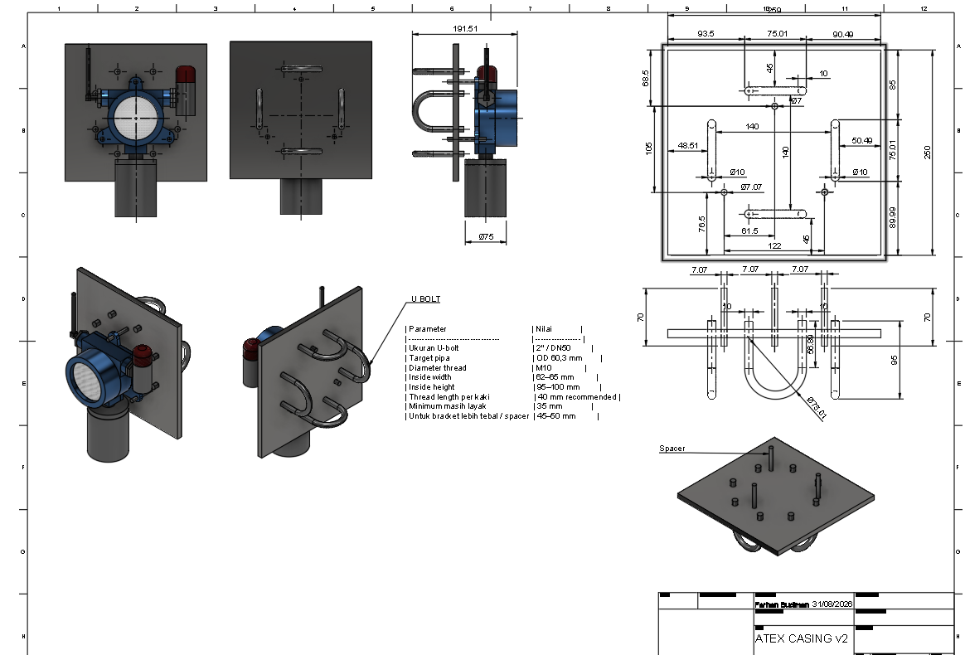
Gambar 2 Basis desain "ATEX Casing v2" dan bracket L / U-bolt untuk mounting GLD

5 Register Bukti
ID | Bukti | Keterangan
E-01 | Foto perakitan prototipe GLD (26 Agu 2026) | 3 foto urutan perakitan dan 4 foto komponen.
E-02 | Desain "ATEX Casing v2" (STEP/OBJ) dan bracket L/U-bolt | Basis desain mekanik enclosure dan mounting.
E-03 | Dokumen spesifikasi input dan parameter EMC | Spesifikasi input sertifikasi dan parameter uji EMC.
E-04 | Technical Datasheet GasleakDetector Revision 4.0 | Spesifikasi fungsional dan teknis perangkat yang menjadi objek sertifikasi.
E-05 | Proposal Sertifikasi ATEX/IP/EMC/RF (21 Februari 2026) | Dasar lingkup, target klasifikasi Zona 1/2G/T4, dan rencana pre-compliance test.
E-06 | Notulensi Kick-Off Meeting (12 Juni 2026) | Titik mulai proyek sertifikasi dan penyelarasan lingkup awal.
E-07 | Notulen Meeting GLD 6 Agustus 2026 | Pembahasan desain mekanik dan progres bersama Pertamina di Lab IoT ITB — bukan witness uji enclosure.
E-08 | Notulen kunjungan Pertamina RU IV Cilacap | Pembahasan instalasi dan sertifikasi terkait lokasi, bukan witness uji enclosure.
E-09 | Dashboard Sertifikasi GLD ATEX/IECEx | Kurva-S dan pemantauan progres 4 jalur sertifikasi.
E-10 | Checklist dan analisis kesiapan sertifikasi | Checklist sertifikasi, laporan analisis kesiapan, dan status per butir.
E-11 | Rencana kerja Termin 1 dan template kerja | Rencana kerja (10 September 2026) serta template log uji, berita acara, dan laporan pekerjaan.

6 Dokumen Tahap Lanjutan
Daftar berikut adalah dokumen kontraktual Termin 1 yang templatenya sudah tersedia dan diisi setelah data pendasarnya (hasil uji enclosure dan witness) tersedia.
Dokumen | Status berkas | Menunggu
Log Uji dan Iterasi Enclosure | Template tersedia | Menunggu pelaksanaan protokol uji enclosure (mekanik, termal/hotspot, sealing/IP pra-uji, fault condition).
Berita Acara Validasi Prototipe | Template tersedia | Menunggu sesi witness Pertamina atas hasil uji enclosure di atas.
Identitas sampel dan design freeze | Dalam penyiapan | ID sampel, revisi mekanik/PCB/firmware, tanggal rakit, PIC, dan foto enam sisi + internal.

7 Penutup
Laporan ini menyajikan seluruh bukti yang tersedia di sisi tim pengembang serta pekerjaan lanjutan terhadap ketujuh syarat Termin 1 sertifikasi sebagaimana diuraikan pada Bagian 2 dan 3. Berdasarkan bukti tersebut, LGU mengajukan pembayaran Termin 1 sebesar 40 persen; penilaian pemenuhan syarat dan keputusan tersebut sepenuhnya berada pada evaluasi PT Pertamina Patra Niaga, dengan matriks Bagian 3 sebagai acuan tinjau per syarat.
Apabila PT Pertamina Patra Niaga memerlukan sesi uji dan witness bersama untuk menutup Syarat 2 sampai 4 dan 6, tim pengembang siap menjadwalkan pelaksanaan mengikuti kerangka kerja pada kerangka kerja tim (identitas prototipe, protokol uji, log iterasi, witness, hingga dokumen serah terima).

8 Lembar Evaluasi
Lembar ini disediakan untuk mencatat hasil evaluasi PT Pertamina Patra Niaga atas laporan ini, tanpa mengandaikan hasil evaluasi tersebut.
Peran | Pihak | Pengesahan
Disiapkan oleh | LAPI Ganesha Utama | Nama dan jabatan  Tanda tangan dan tanggal
Diverifikasi oleh | Lab IoT/Instrumentation and Computation ITB | Nama dan jabatan  Tanda tangan dan tanggal
Dievaluasi oleh | PT Pertamina Patra Niaga | Nama dan jabatan  Tanda tangan dan tanggal

Hasil evaluasi (diisi oleh PT Pertamina Patra Niaga)
[ ] Syarat Termin 1 dinilai terpenuhi — diproses untuk pembayaran 40 persen
[ ] Syarat Termin 1 dinilai terpenuhi sebagian — diproses dengan catatan/syarat tambahan
[ ] Syarat Termin 1 dinilai belum terpenuhi — memerlukan uji dan witness lanjutan sebagaimana Bagian 6

9 Referensi Dokumen
1. Ketentuan Cara Pembayaran Termin 1 (40 persen) pada SPK proyek sertifikasi ATEX/IECEx GLD.
2. PROPOSAL SERTIFIKASI GAS LEAK DETECTION SYSTEM (Hazardous Area Compliance — ATEX, IP, EMC, RF), 21 Februari 2026.
3. Notulensi Kick Off Meeting Pertamina, 12 Juni 2026.
4. Notulen Meeting GLD, 6 Agustus 2026, Lab IoT, Instrumentation and Computations, Gedung Laboratorium Fisika Terpadu, Institut Teknologi Bandung.
5. Notulen kunjungan Pertamina RU IV Cilacap, 9-10 Agustus 2026.
6. Foto perakitan prototipe GLD, 26 Agustus 2026, `sertifikasi-atex-gld-v2-2026/GLD/`.
7. Desain "ATEX Casing v2" dan bracket L/U-bolt, `GLD U Bolt Bracket/`.
8. Technical Datasheet GasleakDetector Revision 4.0, 4 September 2026.
9. Dashboard Sertifikasi GLD ATEX/IECEx dan checklist/gap analysis pendukung.
10. Persiapan_Termin_1.md dan template kerja pendukung, 10 September 2026.

